"Дети – герои Великой Отечественной войны"
Цель: Формирование у школьников патриотической позиции. Воспитывать любовь к Родине, гордость за победу русского народа в Великой Отечественной войне.
Задачи: рассказать учащимся о роли детей в годы войны.
Форма: классный час.
Методы: рассказ-беседа.
Оборудование: фотографии детей военных лет, музыкальное сопровождение (песни военных лет), песня «Священная война», марш праздник Победы. Рассказы и стихи советских писателей, доклады детей, фронтовые письма и фотографии 1941-1942 года, из сообщения о вероломном нападении Германии на СССР (Левитан), презентация «Дети – герои войны»
Ход беседы
Дети слушают аудиозапись «Из сообщения о вероломном нападении Германии на СССР (Левитан)»
Звучит песня «Священная война»
(слайд №1)
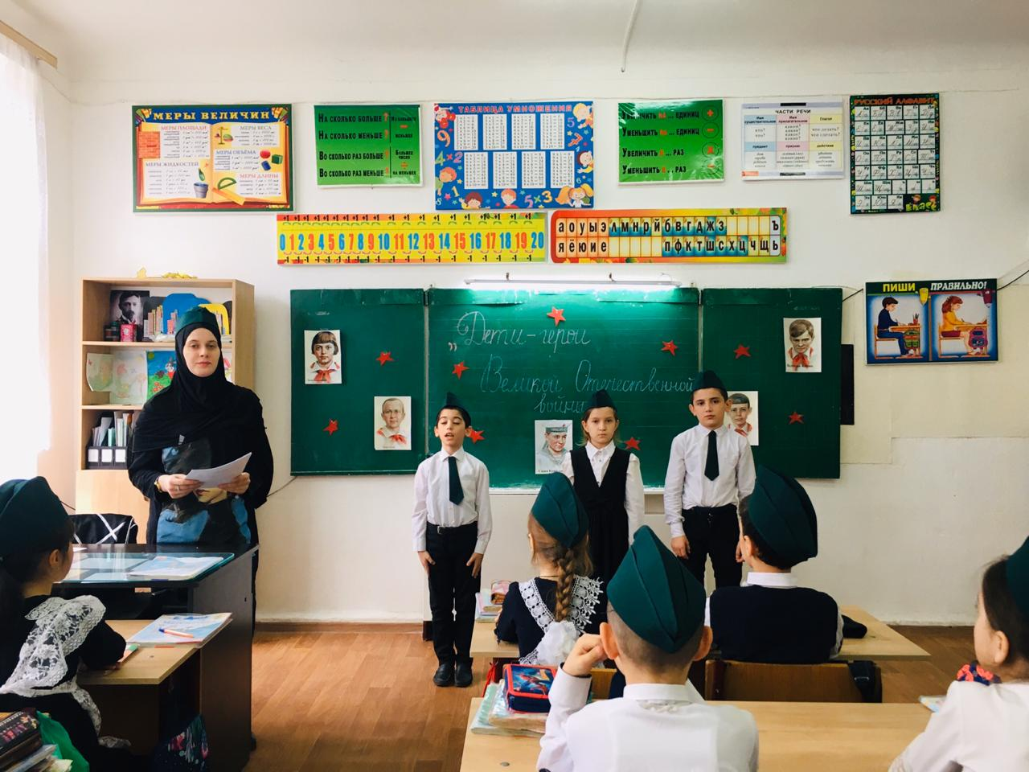
Ученик :
Ты знаешь, что была война,
Когда тебя на свете не было;
И сколько помнила страна –
Такой войны на свете не было.
Ученик:
Разрыв снаряда, пули свист,
Казалось, воздух весь наполнили;
И слово страшное “фашист”
Все дети в это время поняли.
Ученик :
Не возвратившихся с войны
В свои дома, в свои селения
Так много, что на три страны
Того хватило б населения.
Учитель :
“Тяжёлый грохот обрушился на землю. Вмиг погас свет. Вздрогнули стены. И сквозь оглушительный вой и рёв всё яснее и яснее прорывались раскатистые взрывы тяжёлых снарядов. И было это 22 июня 1941 года в 4 часа 15 минут по московскому времени” (Б. Васильев).
Ученик :
Война — сколько ужаса, страха, горя в одном этом слове. Мальчишки и девчонки 1941 года… Их никто не призывал воевать, но они считали, что должны взять на себя равную со старшими меру ответственности.
Ученик:
В суровые годы войны рядом со взрослыми встали дети (слайд №2).
Школьники зарабатывали деньги в фонд обороны, выступали с концертами перед ранеными в госпиталях, собирали тёплые вещи (слайд №3).
Ученик читает стихотворение А. Радкевича “Баллада о банке варенья”.
Баллада о банке варенья. В. Радкевич.
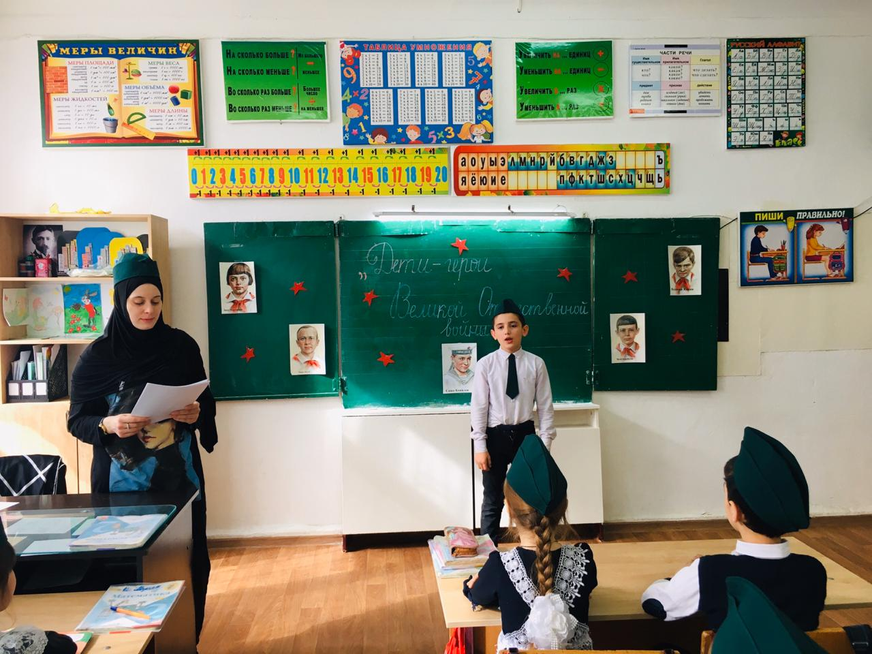
Зачем ты, война, у мальчишек их детство украла -
И синее небо, и запах простого цветка?
Пришли на заводы работать мальчишки Урала,
Подставили ящики, чтобы достать до станка.
И вот неподкупной зимою военного года,
Когда занимался над Камой холодный рассвет,
Собрал самых лучших рабочих директор завода,
А было рабочим всего по четырнадцать лет.
В усталые лица глядело суровое время,
Но каждый в себе довоенное детство нашёл,
Как только рабочую премию - банку варенья -
Пред ними, мальчишками, кто-то поставил на стол.
И вот над заводом, над лесом, в снегу задремавшим,
Среди подступившей внезапно к сердцам тишины,
Повеяло чем-то давно позабытым, домашним,
Как будто бы не было больше на свете войны.
Ах, банка варенья, простое и верное средство
Напомнить о том, что, как жизнь у людей ни горька,
Но будут ещё у мальчишек и солнце, и детство,
И синее небо, и запах простого цветка!
Учитель:
Тяжёлые испытания война принесла детям. Героизм и мужество проявили тысячи ребят. Многие из них отдали свою жизнь за Победу.
Ученик:
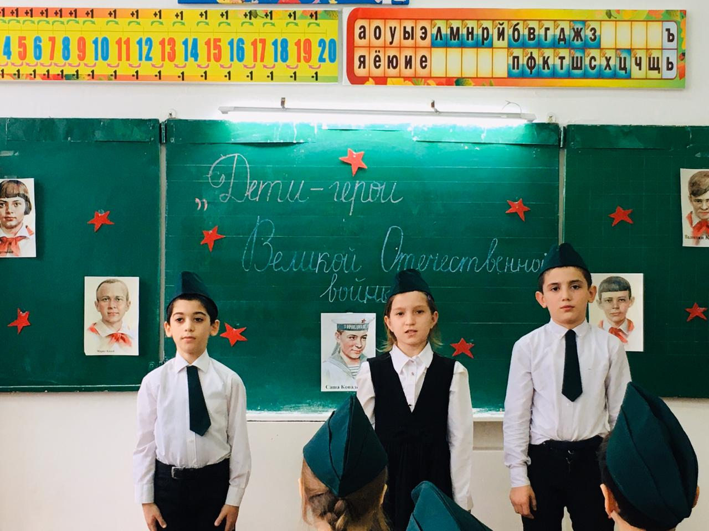
Володя Казначеев (слайд №4).
1941 год... Весной закончил пятый класс. Осенью вступил в партизанский отряд. Когда вместе с сестрой Аней он пришел к партизанам в Клетнянские леса, что на Брянщине, в отряде говорили: "Ну и пополнение!.." Правда, узнав, что они из Соловьяновки, дети Елены Кондратьевны Казначеевой, той, что пекла хлеб для партизан, шутить перестали (Елена Кондратьевна была убита фашистами). В отряде была "партизанская школа". Там обучались будущие минеры, подрывники. Володя на "отлично" усвоил эту науку и вместе со старшими товарищами пустил под откос восемь эшелонов. Приходилось ему, и прикрывать отход группы, гранатами останавливая преследователей...
Ученик:
Он был связным; ходил нередко в Клетню, доставляя ценнейшие сведения; дождавшись темноты, расклеивал листовки. От операции к операции становился опытнее, искуснее. За голову партизана Кзаначеева фашисты назначили награду, даже не подозревая, что отважный их противник – совсем еще мальчик. Он сражался рядом со взрослыми до того самого дня, пока родной край не был освобожден от фашистской нечисти, и по праву разделил со взрослыми славу героя – освободителя родной земли. Володя Казначеев награжден орденом Ленина, медалью "Партизану Отечественной войны" 1 степени.
Лара Михеенко (слайд №5).
Ученик:
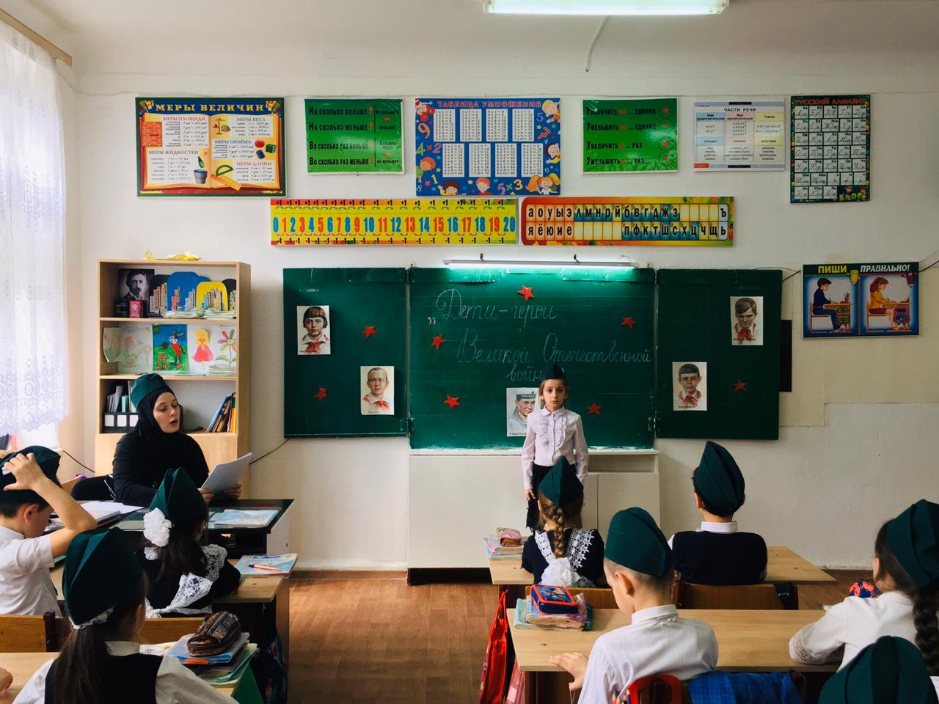
За операцию по разведке и взрыву ж/д. моста через реку Дрисса к правительственной награде была представлена ленинградская школьница Лариса Михеенко. Но вручить своей отважной дочери награду Родина не успела... Война отрезала девочку от родного города: летом уехала она на каникулы в деревню Печенёво Псковской области, а вернуться не сумела – деревню заняли фашисты. Мечтала пионерка вырваться из гитлеровского рабства, пробраться к своим. И однажды ночью с двумя старшими подругами ушла из деревни. В штабе 6-й Калининской бригады командир майор П. В. Рындин вначале оказался принять "таких маленьких": “Ну, какие из них партизаны! Но что же много могут сделать для Родины даже совсем юные ее граждане!”
Ученик:
Девочкам оказалось под силу то, что не удавалось сильным мужчинам. Переодевшись в лохмотья, ходила Лара по деревням, выведывая, где и как расположены орудия, расставлены часовые, какие немецкие машины движутся по большаку, что за поезда и с каким грузом приходят на станцию Пустошка. Участвовала она и в боевых операциях... Юную партизанку, выданную предателем в деревне Игнатово, фашисты расстреляли. В Указе о награждении Ларисы Михеенко орденом Отечественной войны 1 степени стоит горькое слово: "Посмертно".
Витя Коробков (слайд №6).

Ученик:
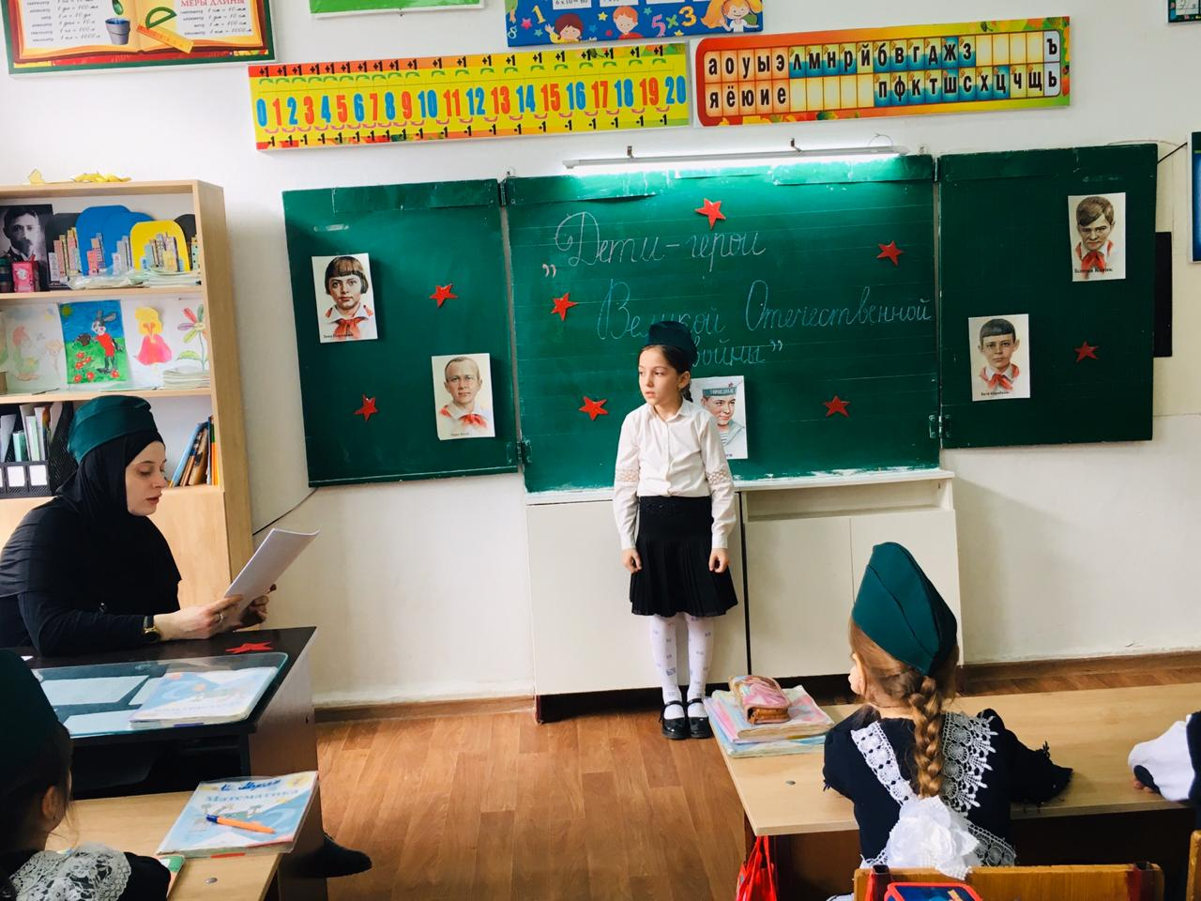
Он любил рисовать. Сидя на каменистом пляже, он ждал волну и старался запомнить её, а потом рисовал в тетрадку с загнутыми уголками. Он любил рисовать синие и зелёные крымские горы, где они играли с мальчишками.
Может быть он стал бы художником. А может быть, моряком. Он был быстрый, толковый, сообразительный мальчик.
Ученик:
Витя родился и вырос в Феодосии. Он два раза был поощрён путёвкой в пионерский лагерь “Артек”. Его родной город занял враг, но в городе действовало подполье, и Витя стал его участником. Раз Витя подобрал на улице немецкий пропуск, принёс отцу в типографию. По этому образцу были напечатаны пропуска для разведчиков. Витя гнал по улице обруч: вроде бы играл, а сам замечал танки в укрытиях, пулемёты, где и сколько разместилось немецких солдат. И всё, что узнавал, передавал партизанам. Расстрелян фашистами 9 марта 1944 года вместе с отцом. Посмертно награждён медалью “За отвагу”.
Таня Савичева (слайд № 7).

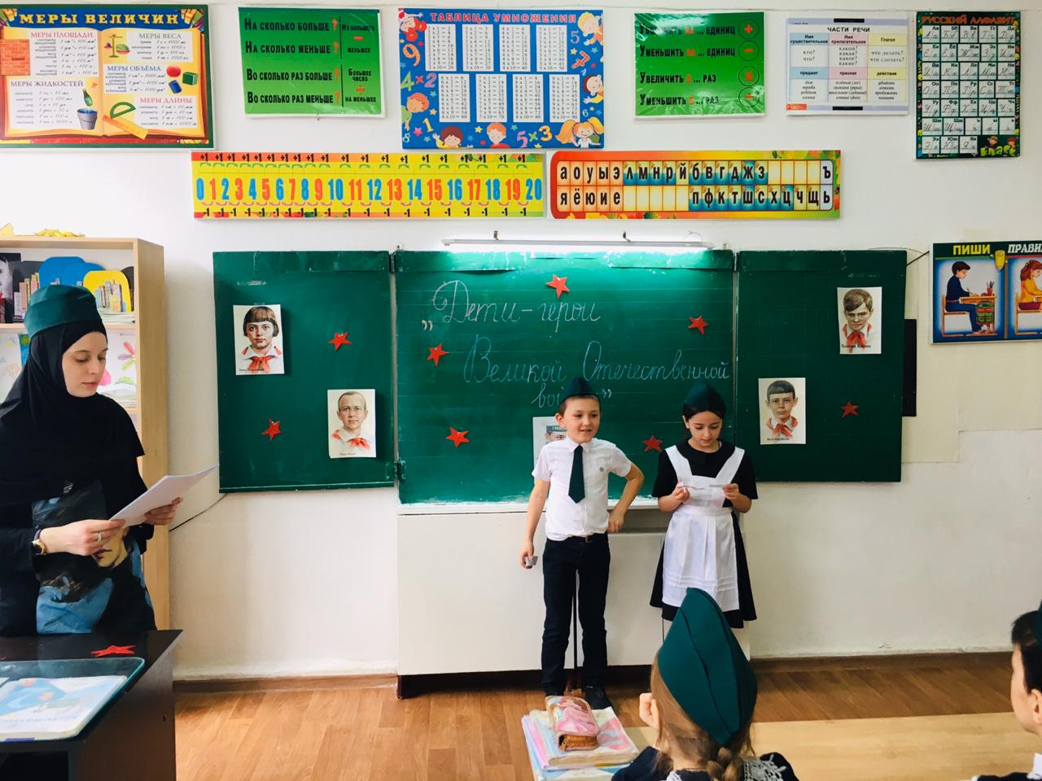
Учитель:
Имя ещё одной ленинградской девочки – Тани Савичевой стало бессмертным. Таня Савичева не стреляла в фашистов, не была разведчицей у партизан. Она просто жила в родном городе в очень трудное время. Но, может быть, фашисты потому и не вошли в Ленинград, что в нём жила Таня Савичева, и жило много других девчонок и мальчишек, которые так и остались навсегда в своём времени.
Ученик:
Танин дневник был обнаружен в пустой, полностью вымершей квартире. Он хранится в музее Пискаревского кладбища, до сих пор волнует людей и известен всему миру. Девять страничек из ее дневника, с трудом выведенных обессиленной рукой, стали документом потрясающей силы. Когда началась война, Таня училась в третьем классе 35-й школы. На одной из дверей школы теперь висит табличка: “В этом классе училась Таня Савичева”. Здесь и создан музей девочки блокадного Ленинграда. На стене большой портрет Тани. Он в центре внимания каждого, кто приходит сюда. Горит вечный огонь. На всю стену фотография памятника детям блокадного Ленинграда “Цветок жизни” (слайд № 8).
Ученик:
Белый цветок тянется к солнцу. Со всех сторон его обступили мрачные валуны, рядом встали противотанковые надолбы, а цветок рвется вверх, к солнцу. На его венчике веселое лицо мальчугана и детским почерком написаны слова: “Пусть всегда будет солнце!” Рядом с цветком на камне запечатлены строки дневника Тани. Здесь, в музее, они воспроизведены крупно, листок за листком и каждый, кто заходит сюда с волнением читает из дневника строчки.
Учитель:
И три последние строчки заключают ее дневник:
“Савичевы умерли. Умерли все. Осталась одна Таня”.
Долгих девятьсот дней и ночей жил Ленинград в блокаде…
Ученик:
Когда умерла мама, Таня достала заветную тетрадь, сделала в ней последнюю запись. Затем она взяла самую дорогую вещь, картонную коробку с маминой подвенечной фатой, положила в нее несколько фотографий, писем, свой дневник и вышла из дома. Тонкая былиночка, которую шатал ветер, суровое окаменелое лицо, огромные сухие глаза.
Умирающую Таню удалось вывести из блокадного Ленинграда, но спасти девочку уже было нельзя.
Тане поставлено несколько памятников (слайд № 9).
Учитель:
Имя Тани стало вечным. Одна из малых планет так и называется — Таня. Танин дневник — это боль Ленинграда, Но прочитать его каждому надо. Словно кричит за страницей страница: Вновь не должно это все повториться.
Ученик:
Снова майские звёзды в полях зацветают,
И вдоль старых окопов плывёт тишина.
Там когда-то гремела большая,
Не по детскому росту война.
Учитель:
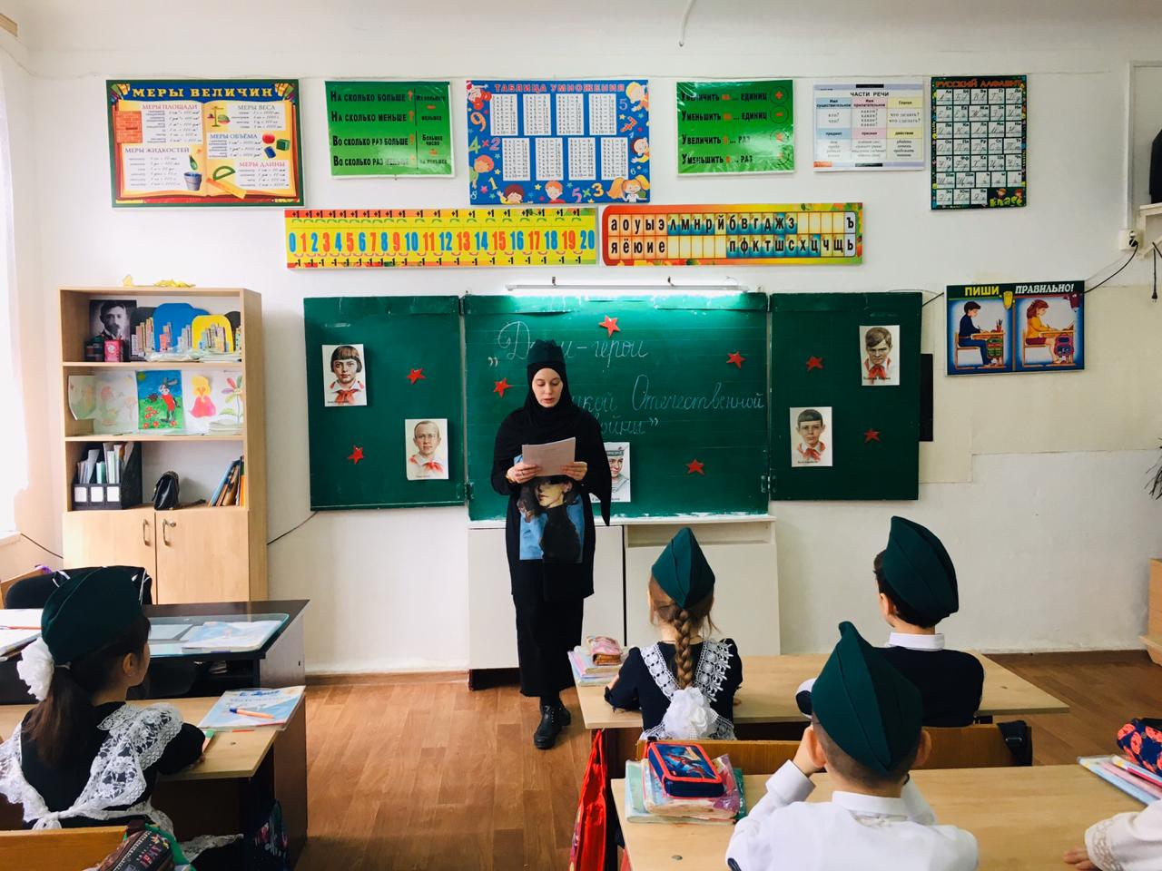
Дети и война… На эту тему было написано не мало книг. Сегодня я хотела бы познакомить вас с некоторыми из них (слайд №10-14).
Учитель: (слайд №15)
Марш « Праздник Победы».
(слайд №16)
Дети войны – самые обыкновенные мальчишки и девчонки. Пришёл час – они показали, каким огромным может стать маленькое детское сердце, когда в нём есть любовь к Родине и ненависть к её врагам. Их повзрослевшее детство было наполнено тяжёлыми испытаниями, такими, что придумай их даже очень талантливый писатель, в них трудно было бы даже поверить. Но это было, было в истории нашей страны. И это не должно повториться.
Ценою крови куплена Победа, Пусть это помнит шар земной всегда!
Беседа заканчивается минутой молчания.
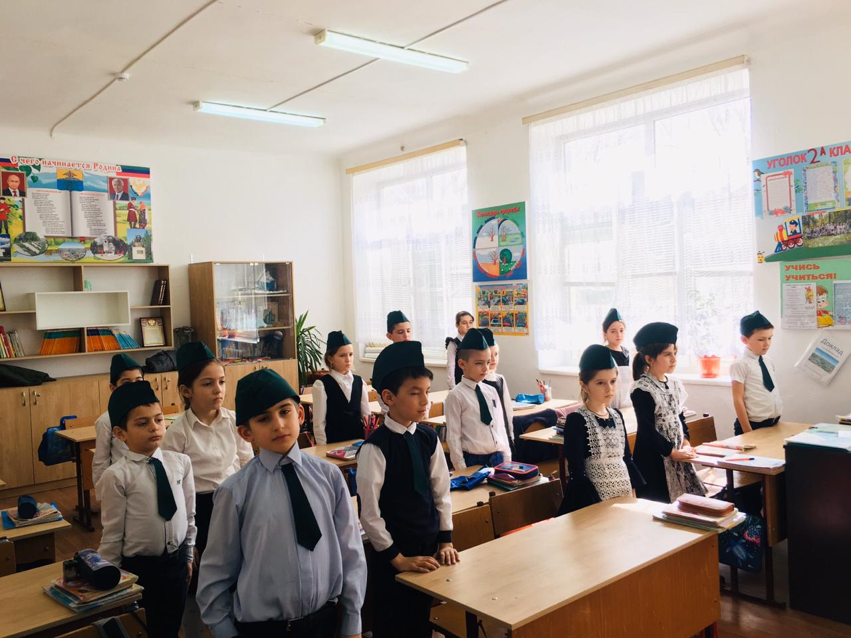

Министерство образования и на науки РД
ГКОУ РД «Кизлярская гимназия-интернат «Культура мира»

Классный час

на тему: «Дети- герои Великой Отечественной войны »
В 2 «а» классе
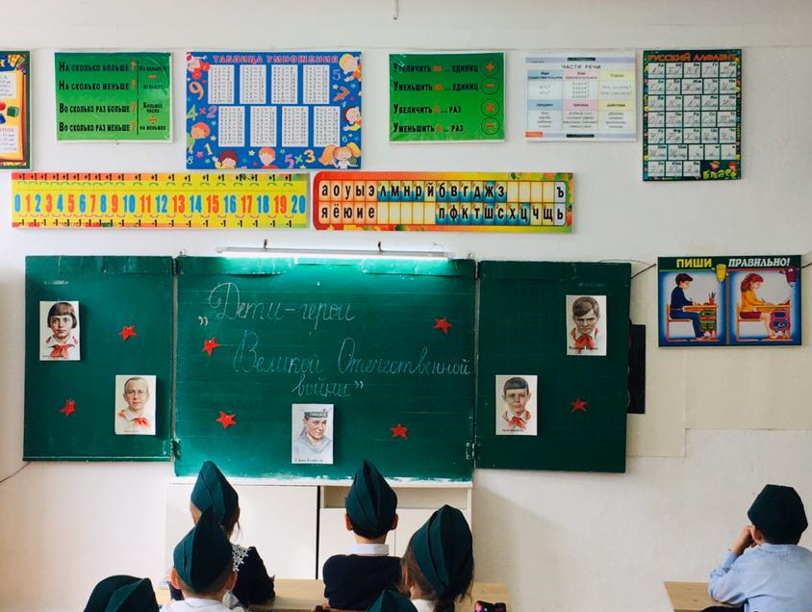

Подготовила:
воспитатель: Султанбегова Э.М

Кизляр 2020г

